Guía de escritura

Martín Venegas Márquez

Estudiante Cuarto Año Sociología

Facultad de Ciencias Sociales, Universidad de Chile.

Todo contenido de esta guía es de propiedad intelectual de la profesora Karina Rdz-Rodriguez, a excepción de la parte aplicada.

# **Paso 1: Descubrir tesis/hipótesis**

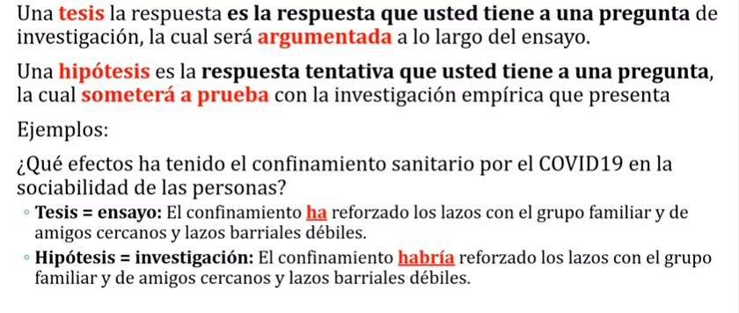

# **Paso 2: Hacer un bosquejo del articulo (para trabajos empíricos aplica a la intro)**

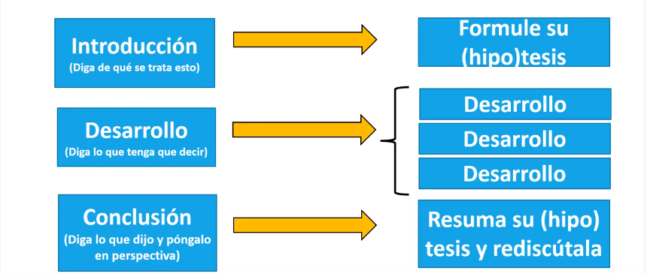

## **Método Sándwich**

# 

# 

# **Paso 3: Organizar cada apartado**

# Estructura de la introducción

|  |  |  |  |
| --- | --- | --- | --- |
| **Objetivo** | **Organización** | | **Objetivo específico del párrafo** |
| Persuadir al lector (ganar su atención).  Plantear la tesis que guía el trabajo.  Transmitir la importancia de la tesis. | Sin título. | Párrafo 1 | **Atención:** Llamar la atención del lector sobre el tema de investigación, focalizando su atención sobre el problema de investigación. |
| Párrafo 2. | **Que se sabe:** Sintetizar principales perspectivas que se han usado en la literatura para comprender/explicar el problema de investigación. |
| Párrafo 3 | **Que no se sabe**: Plantear los vacíos de conocimiento de esas teorías existentes |
| Párrafo 4 | **Nuestra apuesta:** Describir nuestra tesis/hipótesis (cuál es nuestro aporte). |

# **Paso 4: Escribir cada párrafo**

# Estructura de cada párrafo (Modelo de Cuatro Cuadrantes).

|  |  |  |
| --- | --- | --- |
| **Argumento 1:**   * Detalles/evidencia * Detalles/evidencia | **Idea central del párrafo** | **Argumento 2:**   * Detalles/evidencia * Detalles/evidencia |
| **Argumento 3:**   * Detalles/evidencia * Detalles/evidencia | Síntesis del párrafo |

# Aplicación del modelo a primer avance Seminario de Grado

## **Introducción**

|  |  |  |
| --- | --- | --- |
| **Tesis** | **Párrafo** | **Idea central para transmitir en cada párrafo** |
| Las justificaciones de violencia se ven influenciadas por factores no solamente psicológicos sino también sociales-contextuales. | Párrafo 1 **(Atención)** | La violencia es un concepto complejo que se ve entrecruzado por discusiones en dimensiones sociales, analíticas y morales. |
| Párrafo 2.  **(Que se sabe)** | Las justificaciones de violencia se ven influenciadas por los motivos del perpetrador, o por los motivos identificados por parte de quien evalúa la violencia. |
| Párrafo 3 **(Que no se sabe)** | La investigación se ha centrado en estudiar estrategias de justificación de violencia (psicología), o teorizar en torno a las implicancias morales de la justificación (teoría política), pero hay poca investigación referente a las condicionantes sociales-contextuales. Y las que hay, no permiten estudiar los cambios en esa relación. |
| Párrafo 4 **(Nuestra apuesta)** | Las justificaciones de violencia pueden ser influidas por factores sociales que, además van cambiando en el tiempo. Estos cambios son diferenciados de acuerdo con el objetivo de la violencia (orden/cambio). |

## Párrafo 1. Llamar la atención

|  |  |  |
| --- | --- | --- |
| **A1:** Desde la dimensión social, la violencia es tema constante de discusión en la opinión pública.   * En Chile, ante situaciones de violencia mediatizada como los casos de represión policial en la Araucanía o distintos linchamientos, se han discutido los límites de la violencia. * Desde el estallido social la discusión se ha focalizado en determinar si acciones de manifestantes y policías pueden ser consideradas actos de violencia y si, en el caso de serlo, son justificables. | **ICP:**  **La violencia es un concepto complejo** que se ve entrecruzado por discusiones en dimensiones sociales, analíticas y morales. | **A2:** La definición conceptual de los actos de violencia es ambigua, incierta (Heitmeyer y Hagan, 2005), heterogeneo y de distintas facetas (Imbusch, 2005; Buffachi, 2007)   * La definición más comúnmente utilizada para entender la violencia refiere al uso de la fuerza física y el infringir daño (Buffachi, 2007; Heitmeyer y Hagan, 2006). Por otro lado, hay otra aproximación que define la violencia como la violación de derechos. (Buffachi, 2007; Gert, 1969) * Además, los “significados” de la violencia pueden ser múltiples: individual, colectiva, institucional etc. * Las definiciones de violencia se entrecruzan con sus juicios morales. Algunos autores determinan si un acto es violento o no de acuerdo con su posibilidad de justificación (Gert, 1969), otros argumentan que la definición es independiente de los juicios morales respecto a la violencia (Buffachi, 2007). |
| **A3:** Las justificaciones de violencia varían de acuerdo con múltiples factores.   * Los fines de la violencia, quien la ejerce, o en qué contexto se ejerce son algunos de los factores influyentes. * Una sistematización clara desde la literatura han sido los principios de justificación de violencia. | **S:** En suma, la violencia, y específicamente las justificaciones de violencia es una temática sumamente compleja dada su multidimensionalidad. |

## Párrafo 2. Que se sabe

|  |  |  |
| --- | --- | --- |
| **A1:** Los perpetradores de la violencia cuentan con estrategias de justificación basadas en sus motivos.   * Estas estrategias tienen el objetivo de evadir el autorreproche y de presentarse como explicación ante terceros. (Lamnek, 2005) * Existe una serie de motivos que determinan estas estrategias de justificación, como: uso instrumental como medio par un fin, como forma de comunicación, forma de placer, forma de estabilización de identidad (Lamnek, 2005) | **ICP:** Las justificaciones de violencia se ven influenciadas en gran medida por factores de nivel individual-psicológico, aunque esto puede variar de acuerdo con quien emite la justificación. | **A2:** Cuando la violencia refiere al orden social, los evaluadores externos a una relación de violencia también la justifican en términos motivacionales.   * Algunas de estas motivaciones tienen un objetivo comunitario: aumentar la seguridad, aumentar la cohesión social, y otras tienen un objetivo normativo: restaurar la justicia, restaurar orden jerárquico y relaciones de poder (Gerber y Puga, 2016) * En detalle, cuando se trata de linchamientos y represión social, las justificaciones se basan en motivos de restaurar el orden jerárquico y la justicia (Gerber y Puga, 2016) |
| **A3:** Cuando la violencia es evaluada desde el grupo de aquellos que son -potenciales-víctimas de violencia, se tornan relevantes otros factores.   * En el caso de la violencia ejercida desde la policía hacia grupos indígenas, el nivel de justicia evaluada en los procesos que efectúa la policía para ejercer la fuerza es influyentes en la justificación de la violencia por parte de grupos indígenas (Gerber et al., 2016) | **S:** Tanto los motivos (en tanto causa) como los motivos (en tanto objetivo) influyen en las justificaciones de violencia. Aunque esto puede no ser el factor principal cuando lo que varía es el evaluador de la violencia. |

## Párrafo 3. Que no se sabe

|  |  |  |
| --- | --- | --- |
| **A1:** Las orientaciones motivacionales en las justificaciones de violencia se han estudiado desde factores asociados a la literatura de aceptación del castigo, la cual se caracteriza por su enfoque psicológico-individual.   * Gerber y Jackson (2017) encuentran que la ideología política (en términos de orientación hacia la dominación social y autoritarismo de derecha) influyen en la justificación del uso de la fuerza por parte de la policía. * Así también, la justificación del castigo hacia delincuentes se ha estudiado principalmente desde los medios de las posibles victimas, su preocupación por los limites morales de la comunidad y sus preferencias ideológicas (Gerber y Jackson, 2016) | **ICP:**  La investigación se ha centrado en estudiar orientaciones motivacionales para la justificación de la violencia (psicología), o teorizar en torno a las implicancias morales de la justificación (teoría política), pero hay poca investigación referente a las condicionantes sociales-contextuales. Y las que hay, no permiten estudiar los cambios en esa relación. | **A2:** Otros trabajos, especialmente desde la teoría política, han buscado determinar qué constituyen actos de violencia y bajo que principios se justifican. |
| **A3:** Desde la sociología, los focos han estado puestos en los estudios de la violencia misma más que en sus justificaciones.  Por ejemplo, Briceño León (2007) propone un modelo teórico para el estudio de la violencia urbana, estructurada dimensiones en macro (factores que originan la violencia), meso (factores que fomentan la violencia) y micro (factores que facilitan la violencia).  Por otro lado, Collins (2009) plantea una teoría microsociológica para el estudio de las situaciones de violencia, en contraste al estudio de “individuos violentos”.  **A4:** Y aquellos estudios sociológicos más ligados a las justificaciones de violencia, lo han hecho de forma transversal.  Por ejemplo, en un estudio comparativo sobre el derecho a matar en Iberoamérica, Briceño León (2007) encuentra que quienes más justifican el derecho a matar en nombre de la familia son hombres blancos católicos. Y quienes justifican la violencia en términos de “venganza social” son jóvenes universitarios. | **S:** En suma, hasta lo mejor de mi conocimiento, la investigación de los factores sociales en las justificaciones de violencia es un campo aun por estudiar, especialmente al incluir la noción del cambio. |

## Párrafo 4. Nuestra propuesta

|  |  |  |
| --- | --- | --- |
| **A1:** El foco de esta investigación está puesto en explorar los factores sociales-contextuales que pueden influir en los cambios en las justificaciones de la violencia, separando, además, la violencia en dos tipos: por el orden y por el cambio. | **ICP:** Las justificaciones de violencia pueden ser influidas por factores sociales que, además, van cambiando en el tiempo. | **A2:** Para lograr el objetivo, se opta por un enfoque cuantitativo longitudinal. Se busca medir la justificación que tienen los chilenos encuestados con respecto a distintas situaciones que pueden ser catalogadas de violencia. |
| **A3:** Dado los antecedentes, se espera que ser hombre y mayores niveles educacionales tengan una relación con mayores justificaciones de violencia. Sin embargo, el estudio de los cambios en estas relaciones -y otras posibles- se aborda desde una óptica exploratoria. | **S:** Los resultados de esta investigación aportarán con evidencia empírica para una comprensión más amplia de los actos de violencia. |